PROSEDUR OPERASIONAL BAKU

PEMELIHARAAN/PERBAIKAN PERLENGKAPAN/ PERALATAN BARANG INVENTARIS MILIK PASCASARJANA

PASCASARJANA
UNIVERSITAS NEGERI MALANG
2019

PROSEDUR OPERASIONAL BAKU PENYUSUNAN
PEMELIHARAAN/PERBAIKAN PERLENGKAPAN/ PERALATAN BARANG INVENTARIS MILIK PASCASARJANA
PASCASARJANA
UNIVERSITAS NEGERI MALANG

KODE DOKUMEN | UPM-PPS . A5. 0002
REVISI | 1
TANGGAL | 1 DESEMBER 2018
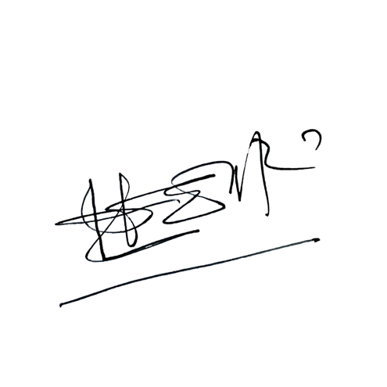  Diajukan oleh | 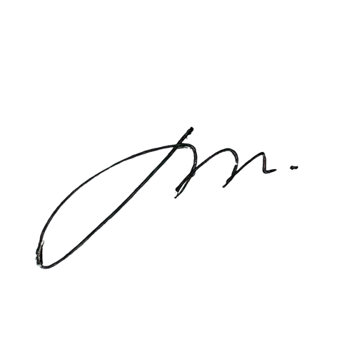  WAKIL DIREKTUR  Prof. Dr. Nurul Murtadho, M.Pd  NIP 196007171986011001
Dikendalikan oleh | Unit Penjamin Mutu  Prof. Dr. Parno, M.Si  NIP 196501181990011001
Disetujui oleh | 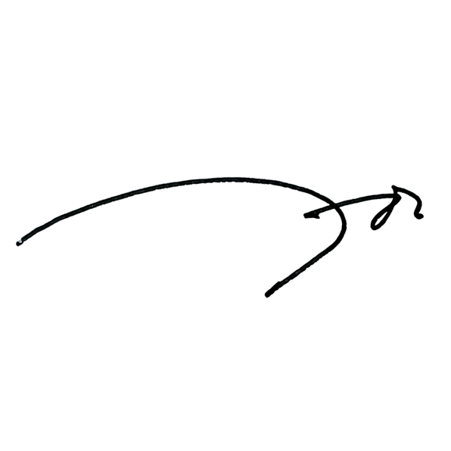  DIREKTUR  Prof. Dr. Ery Tri Djatmika Rudijanto W.W, MA, M.Si.  NIP. 196106111986011001

PROSEDUR OPERASI BAKU
PEMELIHARAAN/PERBAIKAN PERLENGKAPAN/ PERALATAN BARANG INVENTARIS MILIK PASCASARJANA

Dasar Kegiatan
  - Undang-Undang Nomor 20 Tahun 2003 tentang Sistem Pendidikan Nasional (Lembaran Negara Republik Indonesia Tahun 2003 Nomor 78, Tambahan Lembaran Negara Republik Indonesia Tahun 2003 Nomor 4301).
  - Undang-Undang Nomor 12 Tahun 2012 tentang Pendidikan Tinggi (Lembaran Negara Republik Indonesia Tahun 2012 Nomor 158, Tambahan Lembaran Negara Republik Indonesia Tahun 2012 Nomor 5336).
  - Peraturan Pemerintah Nomor 4 Tahun 2014 tentang Penyelenggaraan Pendidikan Tinggi dan Pengelolaan Perguruan Tinggi (Lembaran Negara Republik Indonesia Tahun 2014 Nomor 16, Tambahan Lembaran Negara Republik Indonesia Nomor 5500);
  - Peraturan Pemerintah Nomor 6 Tahun 2006 tentang Pengelolaan Barang Milik Negara/Daerah (Lembaran Negara Republik Indonesia Tahun 2006 Nomor 20, Tambahan Lembaran Negara Republik Indonesia Tahun 2006 Nomor 4609) sebagaimana telah diubah dengan Peraturan Pemerintah Nomor 38 Tahun 2008 tentang Perubahan Atas Peraturan Pemerintah Nomor 6 Tahun 2006 tentang Pengelolaan Barang Milik Negara/Daerah (Lembaran Negara Republik Indonesia Tahun 2008 Nomor 78, Tambahan Lembaran Negara Republik Indonesia Tahun 4855) .
  - Peraturan Presiden Republik Indonesia Nomor 70 Tahun 2012 tentang Perubahan Kedua atas Peraturan Presiden Nomor 54 Tahun 2010 Tentang Pengadaan Barang/Jasa Pemerintah (Lembaran Negara Republik Indonesia Tahun 2012 Nomor 155)
  - Peraturan Menteri Pendidikan dan Kebudayaan Republik Indonesia Nomor 30 Tahun 2012 tentang Organisasi dan Tata Kerja Universitas Negeri Malang (Berita Negara Republik Indonesia Tahun 2012 Nomor 493).
  - Peraturan Menteri Pendidikan dan Kebudayaan Republik Indonesia Nomor 71 Tahun 2012 tentang Statuta Universitas Negeri Malang (Berita Negara Republik Indonesia Tahun 2012 Nomor 1136).
  - Peraturan Menteri Pendidikan Nasional Nomor 53 Tahun 2008 tentang Pedoman Penyusunan Standar Pelayanan Minimum Bagi Perguruan Tinggi Negeri Yang Menerapkan Pengelolaan Keuangan Badan Layanan Umum.
  - Keputusan Menteri Keuangan Nomor 297/KMU.05/2008 tentang Penetapan Universitas Negeri Malang pada Departemen Pendidikan Nasional sebagai Instansi Pemerintah yang Menerapkan Pengelolaan Keuangan Badan Layanan Umum.
  - Peraturan Menteri Keuangan Nomor 120/PMK.06/2007 tentang Penatausahaan Barang Milik Negara.
  - Peraturan Menteri Keuangan Nomor 244/PMK.06/2012 Tentang Tata Cara Pelaksanaan Pengawasan dan Pengendalian Barang Milik NegaraPedoman Inventarisasi Barang Milik/Kekayaan Negara di UM Tahun 2004
  - Surat Edaran Dirjen Perbendaharaan Nomor: SE-14/PB/2005 tanggal 21 Pebruari 2005, tentang Belanja Barang dan Belanja Modal dalam Perolehan dan Pemeliharaan Barang Milik Negara.
  - Pedoman Inventarisasi Barang Milik/Kekayaan Negara di UM Tahun 2004.

Tujuan
  - Dalam rangka mengoptimalkan fungsi dari perlengkapan/peralatan.
  - Agar peralatan/perlengkapan yang rusak bisa difungsikan lagi.

Prosedur Kerja

No | Aktivitas | Pelaksana | Waktu | Output
a. Persiapan
1. | Menyiapkan formulir Laporan Kerusakan/Gangguan | Staf | 60 menit | formulir Laporan Kerusakan/  Gangguan
b. Pelaksanaan
1. | Menerima dan mengumpulkan Laporan kerusakan/gangguan. | Kasubbag | 1 hari | Laporan Kerusakan/Ga  ngguan
2. | Mendisposisikan kepada Teknisi untuk melaksanakan pengecekan dan perbaikan. | Kasubbag | 60 menit | pengecekan dan perbaikan
3. | Jika perbaikan tidak dapat dilakukan oleh Teknisi, dan sifatnya sangat mendesak serta perkiraan biaya kurang dari Rp 5.000.000,00 (lima juta rupaih), maka segera memanggil teknisi dari luar fakultas atau membawa perlengkapan/peralatan ke  Bengkel dengan konsultasi terlebih dahulu kepada atasan. | Staf | 1 hari | perbaikan
4. | Jika perkiraan biaya  permeliharaan/perbaikan ≥ Rp 5.000.000,00 (lima juta rupiah) : | Staf | 60 menit
 | Mendisposisikan Laporan  kerusakan/gangguan kepada atasan untuk mendapatkan persetujuan. | Kasubbag | 60 menit
 | Meneruskan disposisi WD II kepada Kasubbag Keuangan untuk disesuaikan/dicek alokasi anggaran  yang direncanakan. | WD II  Kasubbag KK | 60 menit
 | Kasubbag Keuangan melaporkan hasil  pengecekannya pada RBA kepada WD II. | Kasubbag KK  WD II | 60 menit
 | WD II membuat keputusan setuju atau tidak tentang usulan  perbaikan/pemeliharaan tersebut. | WD II  Kasubbag UBMN | 60 menit | Usulan perbaikan yg disetujui
 | Jika disetujui, usulan perbaikan/pemeliharaan peralatan kepada Teknisi ahli untuk segera ditindak lanjuti. | Kasubbag UBMN  Staf Subbag UBMN | 5 hari | Pemeliharaan/ Perbaikan Perlengkapan/ Peralatan

Hasil Kegiatan
Daftar Usulan Pemeliharaan/Perbaikan Perlengkapan/Peralatan.

Alur Kerja

PEMELIHARAAN/PERBAIKAN PERLENGKAPAN/ PERALATAN BARANG INVENTARIS MILIK FAKULTAS

Staf Subbag UBMN / Teknisi
Kasubag UBMN
Kabag Tata Usaha
WD II
Kasubbag KK

  - Menyiapkan formulir pengaduan/ laporan kerusakan/ gangguan
  - Menyiapkan bukan laporan kerusakan
- Menerima formulir laporan kerusakan
- Mendisposisi- kan kepada Teknisi, untuk melaksana- kan pengecekan dan perbaikan

- Melaksanakan pengecekan dan perbaikan
- Melaporkan kepada atasan
Menerima laporan pelaksanaan perbaikan

selesai Ya
Perbaikan dapat dilaksanakan oleh Teknisi

Tidak

Ya Biaya
Memanggil Teknisi dari luar atau membawa peralatan ke Bengkel
perbaikan ≤
Rp 5.000.000

Jika setuju berkas usulan perbaikan diserahkan kepada Panitia Pengadaan
dan menyimpan arsip
Tidak

Mendata jumlah dan
jenis kerusakan peralatan
dan mendisposisi- kan
kepada atasan untuk mendapat persetujuan

Mengoreksi dan memaraf
laporan kerusakan dan mendisposisikan kepada Kasubbag Keuangan
Melaksanakan pengecekan alokasi anggaran disesuaikan dengan RBA
Mengoreksi dan memaraf laporan kerusakan dan meneruskan kepada
WD II
dan kepegawaian

Memberi keputusan setuju atau tidaj setuju tentang
usulan perbaikan peralatan

